使用IDEA打开文件夹即可导入工程

程序开发中使用到了javaFX组件，在lib文件夹中，首次导入工程时，需检查如下配置：

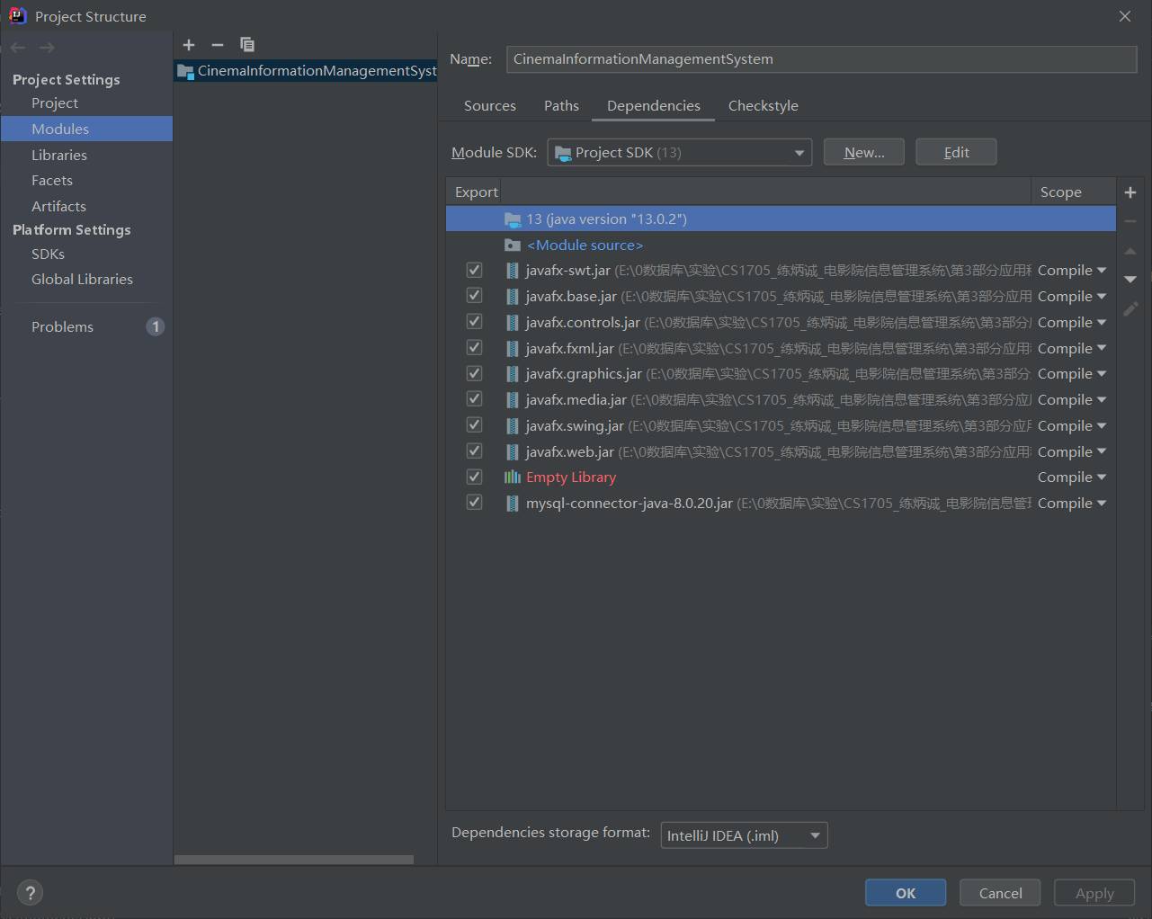

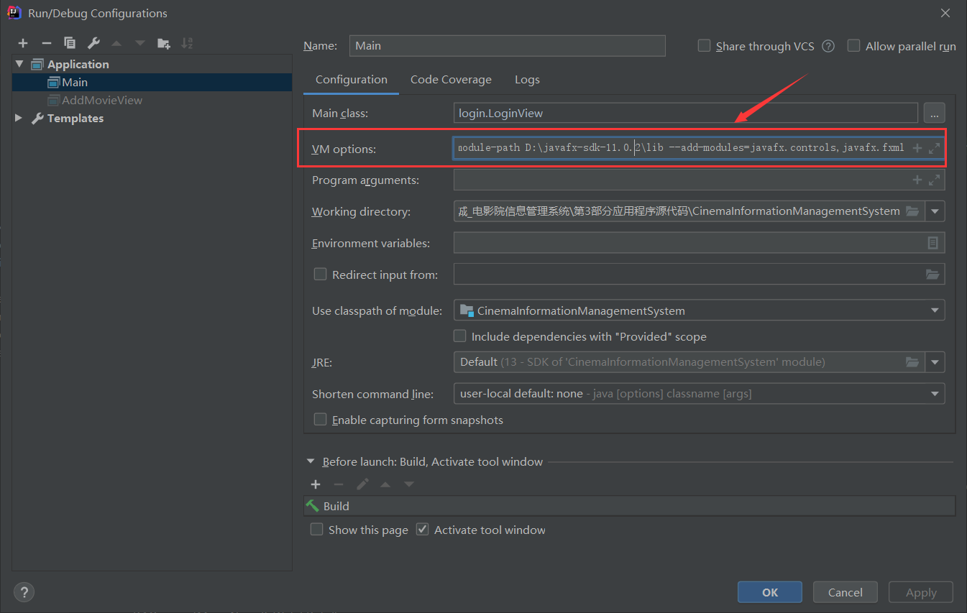

配置这两项后，运行login包下的LoginView启动类即可运行程序。

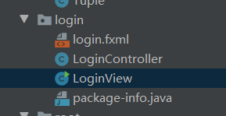

启动LoginView类

程序中关于数据库的实例的连接方法在包Util的Config类中，如下图所示

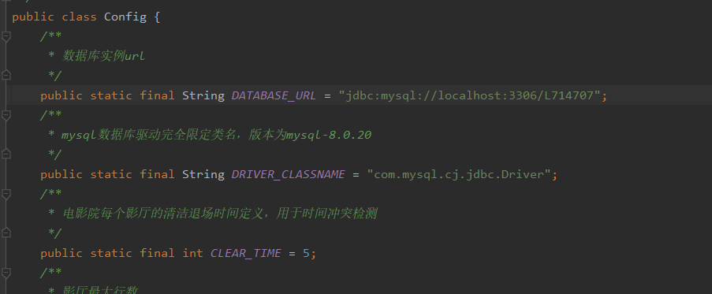

此说说明数据库运行在本地端口3306，实例名为“L714707”，JDBC驱动版本为mysql-8.0.20，JDBC驱动已添加到lib文件夹中

数据库连接的方法在Util包中的DAO类，如下图所示

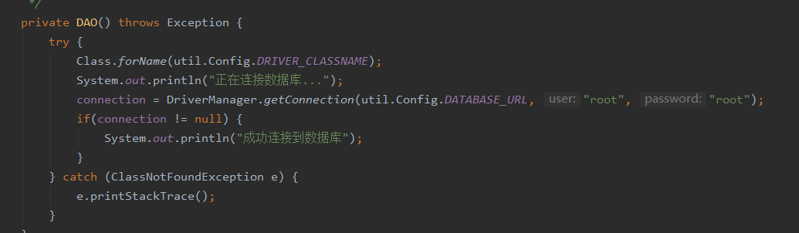

注意，开发时使用了root账户登录，密码也为root，若运行主机的mysql数据库没有该账户，可以注册一个该账户，或者直接修改程序中的账户和密码

配置完以上信息后，应该可以成功启动程序并连接数据库了，若有异常，可以联系我：

QQ:1270464410